Microscópio Caseiro

Pedro Henrique Da Silva Prata
Wallace Coutinho Soares
Bia Milena Gobetti
Juliana Scherres
Luis Otavio Escaretti
Lidia Lyrio Bourguinon

EMAIL: pedro_prata_silva@hotmail.com
Wallacecoutinh0@hotmail.com
Bia-gobbeti@hotmail.com
julianascherres@hotmal.com
========================
liih.lyrio9@hotmail.com

Resumo
Este projeto é sobre um projeto feito pelos alunos acima,aonde vamos mostrar como é a água do rio de Piuma e comparar com uma água limpa, usando um microscopio caseiro feito por nós com objetivo de mostrar para as pessoas que contaminam o rio com esgoto e outros dejetos, o quanto o rio esta poluido.E assim tentar concietizar as pessoas de não jogar lixo nos rios.
Palavra Chave:Microscopio(caseiro),Poluido,Concietizar

- Projeto Realizado pelos alunos do 1ºM3 da EEEFM “Professora Filomena Quitiba”
- Alunos da EEEFM “Professora Filomena Quitiba”
- Professora de Fisica é a orientadora do projeto da pesquisa

1.Entendendo o Conceito de Poluição

A poluição pode ser considerada a libertação de elementos, radiações, vibrações, ruídos e substâncias ou agentes contaminantes em um amiente.
Prejudicando os ecossistemas biológicos ou os seres humanos.
Os Poluentes mais frequentes na nossa sociedade são:
- Poluição Atmosférica
- Poluição Hídrica
- Poluição do Solo

O nosso projeto aborda a poluição Hídrica.

Poluição Hídrica
Um dos factores mais importantes no estabelecimento da vida em geral e das populações foi a existência de recursos de água doce abundante. A água é um dos bens naturais mais intensamente utilizados, sendo determinante para a manutenção da vida, pelo que deve estar no ambiente em quantidade e qualidade apropriadas. O ser humano, desde os tempos mais remotos, utiliza a água não só para suprir as suas necessidades metabólicas, mas também para outros fins.

2.Justificativa e Motivação
Quando pensamos em criar nosso projeto, era visando mostrar como o rio esta poluido e os motivos disso,visando concientizar as pessoas de quantas bacterias tem em um rio como o de Piuma,e não só o rio de Piuma mas como de todo o mundo.

O ser humano vem poluindo cada vez mais os rios do mundo um grande exemplo de rio poluido no Brasil é o rio Tietê que não existe nem um tipo de vida marinha ou qualquer outra vida a não ser as bacteria e virus que não prescisam de oxigênio.
Existi varias soluçoes para despoluir um rio mas ninguem procura fazer algo um exemplo de despouluição é simples vou citar logo abaixo:
Despoluição
Bastam três ações: coletar, afastar e tratar os esgotos antes de lançá-los no rio. A receita é simples, mas a maioria dos países não consegue aplicá-la. Um relatório da Comissão Mundial de Águas, entidade internacional ligada à ONU, aponta que entre os 500 maiores rios do mundo, mais da metade enfrenta sérios problemas de poluição. No Brasil, o triste exemplo é o Tietê, seguramente um dos rios mais poluídos do planeta. Quando passa pela região metropolitana de São Paulo, ele recebe quase 400 toneladas de esgoto por dia e é considerado morto: só sobrevivem no seu leito organismos que não precisam de oxigênio, como certos tipos de bactérias e fungos. A principal causa da poluição é o esgoto doméstico. "Quase 5 milhões de pessoas ainda têm seus detritos lançados diretamente no rio", afirma o engenheiro Lineu José Bassoi, da Companhia de Tecnologia de Saneamento Ambiental (Cetesb), ligada à Secretaria do Meio Ambiente do governo de São Paulo. Uma das soluções para controlar essa sujeira seria instalar estações de tratamento dentro do próprio rio. Outra ação essencial é aumentar a quantidade de esgoto tratado, que hoje está em 64% na região metropolitana de São Paulo - tarefas que levarão pelo menos mais 20 anos.

3.Objetivo
Fazer o microscopio caseiro com intuito de mostrar e comparar a água de um rio poluido e uma agua limpa da torneira,e mostrar as pessoas que nadam no rio poluido que isso é arriscado e pode trazer doenças de pele etc.
3.Objetivo Geral
Mostrar como a poluição se alastra e nós só percebemos quando já é um pouco tarde.

4.Metodologia
Dia 22/07/13- Nos encontramos fizemos a pesquisa e achamos interresante fazer o microscópio.
23/07/13- O material foi adquirido.
24/07/13- montamos o projeto.
26/07/13- Procuramos a solução para despoluir um rio.
29/07/13- Fizemos a parte escrita para ser entregue junto com projeto.
5.Materiais Utilizados
- Laser Verde potência aproximada de 200mw
- Água do rio(poluida)
- Água limpa
- Seringa
- Madeira
- Papel Cartão Preto
- Vergalhão
6.Resultados Esperados
Os resultados foram alcançados com sucesso, que era poder ver as bacterias que tinha na água usando uma caneta laser.E atraves disso nós vamos poder mostrar como a água esta poluida para a população e concientiza-las de não sujar o rio com esgotos e lixo,e vamos também falar quais os metodos para despoluir um rio.
7. Anexos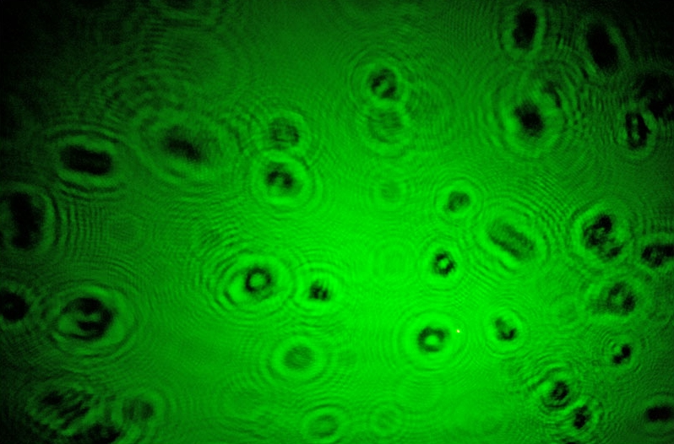
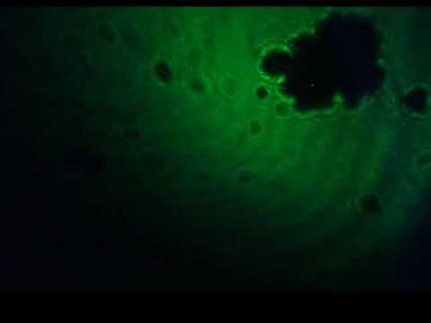
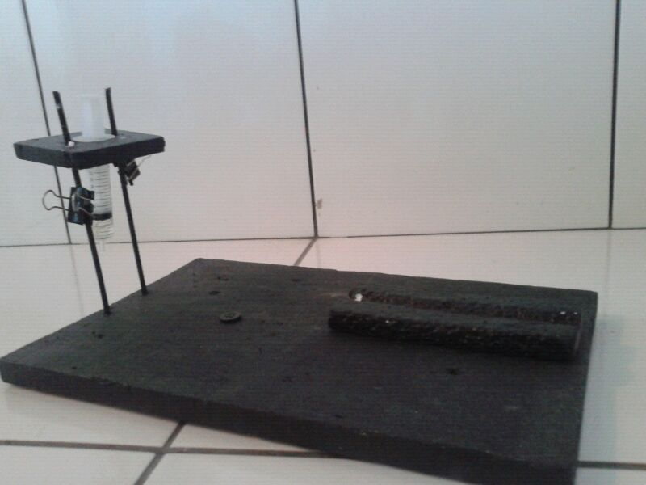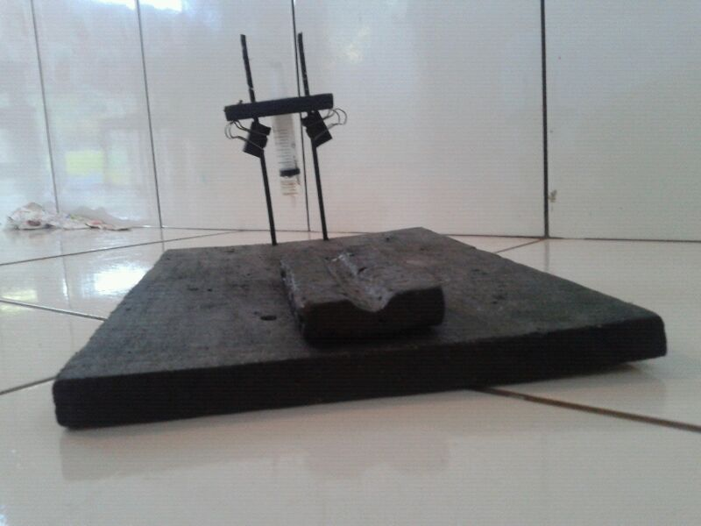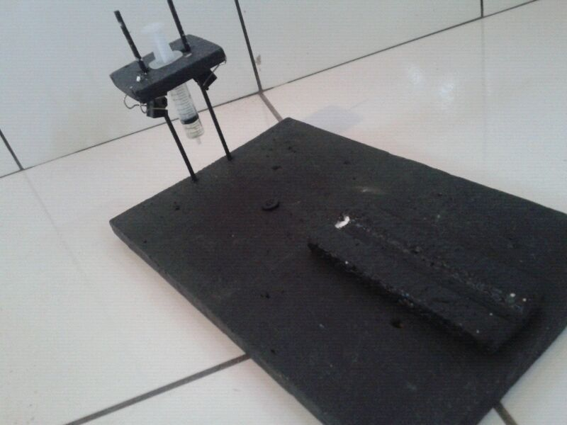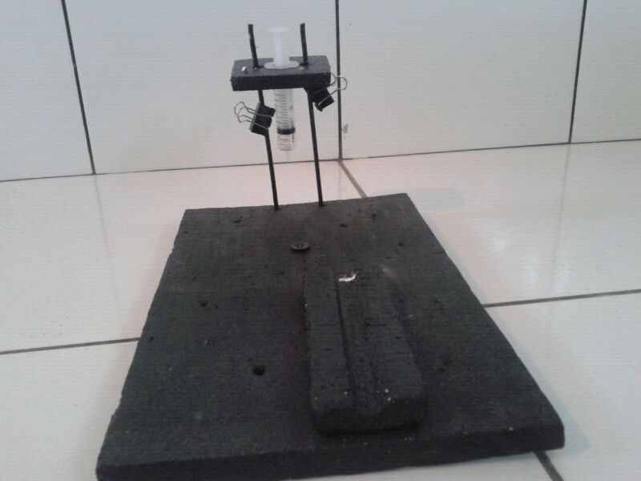

8.Bibliografia

http://mundoestranho.abril.com.br/materia/como-e-possivel-recuperar-um-rio-poluido
http://www.brasilescola.com/geografia/poluicao-hidrica.htm
http://www.uhull.com.br

